Сценарий

Новогоднего праздника в начальной школе.

«Здравствуй, Новый год!».

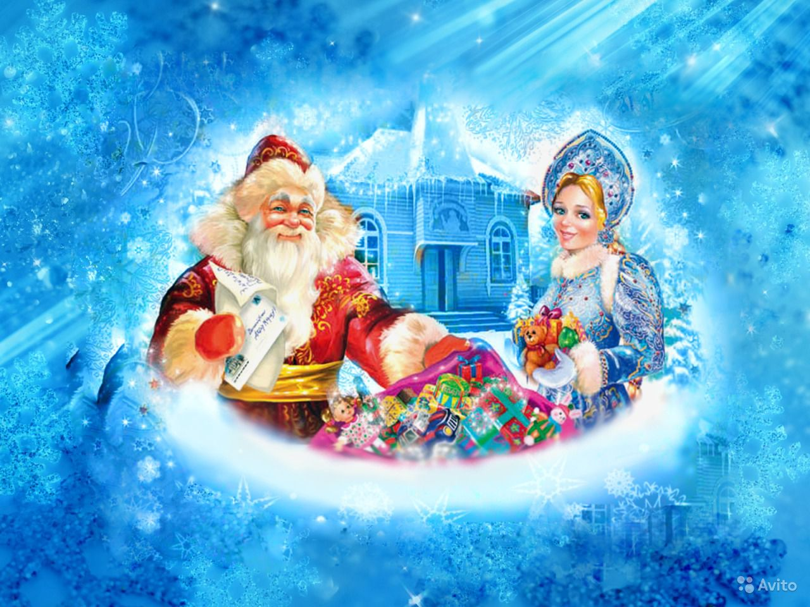

Разработала учитель начальных классов

Однораленко Е.А.

**Описание мероприятия:**

Данный сценарий новогоднего утренника рассчитан на учащихся 1 - 4 классов.  
**Цель:** создать условия для развития творческих способностей у обучающихся через активную деятельность при подготовке к новогоднему празднику.   
**Задачи:**  
- развитие творческого потенциала детей;   
- сплочение детского коллектива;   
- приобщение к культуре празднования Нового года.  
**Действующие лица:**

Дети:

**Скоморохи,**

**Звезды эстрады** (Пугачева и Галкин, Басков и Натали, Боярский, Верка Сердючка),

**Тигрята,**

**Снежинки и снеговики.**

**Взрослые:**

**Дед Мороз**

**Снегурочка**

**Зима**

**Баба Яга**

**Леший**

**Бармалей**

**Атаманша**

**Водяной**

**Ход праздника**

*Всюду красочное оформление. Все напоминает о празднике.*

*Звучит веселая музыка. Появляются веселые скоморохи, они шутят, балагурят, загадывают загадки, зазывают всех ребят и взрослых в зал.*

1-й скоморох.

Всех ребят мы собираем,

К нашей елке приглашаем!

2-й скоморох.

Скорее, скорее в зал, детвора!

Ждут вас на елке танцы, игра!

3-й скоморох.

Вам на празднике у нас

Будет весело сейчас.

Будут музыка и пенье,

Будут игры, развлеченья

Очень интересные,

Просто расчудесные!

4-й скоморох.

Этот день мы ждали долго,

Не видались целый год.

Запевай, звени поделкой,

Новогодний хоровод!

Звучит хоровод песенка о зиме, которую знают все дети. «Новый год, дискотека серпантин».

1-й скоморох. А сейчас я хочу предложить вам одну игру, ребята.

4-й скоморох. Почему ты, а не я?

2-й скоморох. Да, почему ты, а не я?

3-й скоморох. Нет, лучше позвольте мне!

1-й скоморох. Так дело не пойдет. Давайте так, каждый из нас проведет свою игру

Игры:

### ****ИГРА «ДОБЕРИСЬ ДО ЁЛОЧКИ»****

Ведущий кладёт под ёлку приз. 2 ребёнка-игрока становятся с разных сторон на определённом расстоянии от ёлки. Звучит весёлая музыка. Участники игры, прыгая на одной ноге, стараются добраться до ёлки и взять приз. Выигрывает наиболее проворный.

### ****ИГРА «НАРЯДИ ЁЛОЧКУ»****

Дети образуют 2 команды. Около каждой команды ведущий располагает коробку с ёлочными небьющимися игрушками. На расстоянии от команд стоит по небольшой наряженной искусственной ёлочке. Первые игроки берут из коробки одну игрушку, бегут к ёлочке своей команды, вешают игрушку и возвращаются обратно - и так до последнего игрока. Выигрывает команда, первая нарядившая ёлочку.

**Смешинка**

Каждый игрок получает имя: снежинка, хлопушка, елочка, тигр, свеча, фонарик и т.п. Все имена должны быть связаны с Новым годом. Выбирается один ведущий, который задает различные вопросы всем по очереди. Ведущий не должен знать имена участников. Участники отвечают на любой вопрос ведущего своим именем.

Например:

- Кто ты?

- Снежинка

- Что это у тебя (показывает на нос)?

- Фонарик

- Что ты любишь кушать?

- Елочку

Тот, кто засмеется, выбывает из игры.

Как вариант, тот, кто засмеется, должен отгадать загадку или выполнить какое-нибудь задание. После первого тура, можно поменять имена участникам, выбрать другого ведущего и продолжить игру до тех пор, пока она не надоест.

**Игрушка по кругу**

 Скоморох предлагает участникам встать лицом друг к другу. Начинает играть музыка, и игрушка, например кукла с изображением Снегурочки, переходя из рук в руки, движется по кругу. Прекращается музыка, прекращается передача игрушки. Тот, у кого осталась кукла, выбывает из игры. Игра идет до тех пор, пока не останется один человек. Если играющих много, по кругу можно пустить несколько кукол.

*Звучит музыка , включается сказочное освещение*

**Танец: Снежинок и снеговиков .**

*На сцене появляется Зима.*

**Зима**:

В царство Зимы вы попали сегодня

В праздник прекрасный и новогодний

Очень рада я вас видеть

В этот день и в этот час

Сколько радостных улыбок

Замечаю, я у вас.

Вижу повеселили вас

Мои помощники скоморошки.

А сейчас повеселите и вы меня, повторяйте за мной и моими скоморохами. *( Под веселую музыку флеш-моб)*

**Зима:**

К нам на праздник Новогодний

Главный гость спешит сегодня .

Догадайтесь… Кто же он?…..(Дед Мороз)

Ребята, давайте все вместе громко и дружно позовём Деда Мороза

(Дети кричат)

*(Звучит музыка. Выходит Баба Яга с чемоданом и Леший.)*

**Баба Яга:**

Направо

**Леший:**

Нет, нет налево.

**Баба Яга:**

Ну, куда ты, прямо, прямо!

О,о,о, ёлка. Пришли!(останавливаются на краю сцены)

**Леший:**

В лесу родилась ёлочка

Для Бабушки Яги

**Баба Яга:**

И с Лешим мы к той ёлочки

К той ёлочки пришли.

Мы с тобой Леший кажется

попали на праздник.

**Зима:**

Здравствуйте гости дорогие,

А вы кто такие?

**Леший:**

Мы сказочные жители

Пошутить любители. Я Леший.

**Баба Яга:**

А, я Баба Яга. Очень приятно.

Ой, ребятишечки: девчонки и мальчишечки.

На праздничек собрались…

А праздника-то у Вас и не будет.

Собирайтесь и живо расходитесь по домам…

**Зима:**

Это ещё почему?

**Баба Яга:**

Да потому. Вы кого ждете на свой праздник ?

**Зима:**

Ребята, мы кого ждём? Правильно Дедушку Мороза.

**Баба Яга:** Деда Мороза…. Не получите вы своего деда.

Как добраться на ваш праздник Дед Мороз не знает, карта-то у меня, вот она.

(Прячет карту за спину)

**Зима:**

Что же вы натворили?

Как же теперь Дед Мороз попадёт к нам на праздник!

**Леший:**

А вы у нас купите карту, но не за деньги, а за веселье, танцы и смех.

**Баба Яга:**

Спойте нам, что ли? Да с танцуйте.

**Зима:**

Ребята давайте сейчас станцуем

*Веселый хоровод вокруг елки*

**Зима:**

Ну, что ребята вам станцевали. Отдавайте карту.

**Баба Яга:**

Ну, вот ещё ни какой вам карты.

Очень хотите Дед Мороза увидеть

Сейчас мы вам его доставим сами.

(Баба Яга поворачивается к Лешему и они шепчут волшебные слова).

Ширли - мырли, крабли –карабли, Бумс!

(выходит Бармалей) Грохот , треск .

**Бармалей:**

Я – Дед Мороз

Прикольный до слёз,

Крутой, весь я

Посмотри на меня

Давай, со сказочкой замнем,

Праздник закончим, дверь замкнём

Меня пацана, не надо грузить

Пришёл я подарки свои получить!

(подходит к зиме и спрашивает)

Я не понял, где мои подарки?

**Зима**:

Какие подарки? А вы собственно кто?

**Бармалей:**

Дед Мороз

**Зима:**

Ребята это разве Дед Мороз?

**Баба Яга:**

Дед Мороз, Дед Мороз вы его узнаёте?(дети отвечают)

**Бармалей:**

Как это не Дед Мороз?

У меня и снегурочка есть?

(Со свистом под музыку выбегает Атаманша.)

**Атаманша:**

Говорят, что я сегодня

Все подарки получу

Съем конфет и шоколадок

Столько сколько захочу

Ой-ля-ля, Ой-ля-ля

Быть Снегурочкой хочу

Ой-ля-ля, Ой-ля-ля

Супер….

Я – Снегурочка

**Зима:**

Ребята, разве это Дед Мороз и Снегурочка? Вы их узнаёте?

**Баба Яга:**

Конечно они! Вы что не узнаёте Мороза со Снегуркой?

**Зима:**

Когда Дед Мороз и Снегурочка приходят - они с детьми в различные игры играют.

**Бармалей:**

Сейчас и мы сыграем с детишками.

**Атаманша:**

Мы тоже играть умеем.

Игра:

**"Морозное дыхание"**   
  
Приглашаются участники 2-3 человека. На стол или табурет перед каждым участником кладется вырезанная из бумаги снежинка, достаточно большого размера.  
Задание - сдуть свою снежинку так, чтобы она улетела как можно дальше.

**Зима:**

А ещё когда Дед Мороз и Снегурочка приходят они детям подарки дарят

**Бармалей:**

Как дарят, а я думал получают?!

**Атаманша:**

Мы так не договаривались! Мы хотим подарков!

(обращается к Бабе Яге)

**Баба Яга:**

Подарок. Получите вам в подарок приехали звезды эстрады.

*Выступление звезд эстрады. Во время выступления танцуют все.*

Пугачева и Галкин

Басков и Натали

Боярский с подтанцовкой «Тигрята»

Верка Сердючка

**Баба Яга:**

А вы детки подарки хотите?

Значит позовём Деда Мороза. Раз, два, три.

(Под музыку появляется Водяной).

**Водяной**:

Я- дед Мороз, я дед Мороз

Кто отморозить хочет нос?

Под музыку кружитесь,

Со мною веселитесь

А где ж моя подружка

Снегурочка лягушка?

Фу, какая гадость…

(Появляется Баба Яга)

**Баба Яга:**

О, дед ты уже здесь? (достает из чемодана корону) Так, ты на месте, я тоже, значит все в сборе, пора праздник начинать!

**Зима:**

Но у нас без главных героев праздник не начинается.

**Баба Яга:**

Без каких- это?

**Зима:**

Ребята, кто главный герой нашего праздника?

(Дети отвечают)

**Баба Яга:**

Ой, ну чего вы так орёте Дед Мороз уже давно здесь

**Зима:**

Где?

**Баба Яга:**

Да вот же он

(Показывает на Водяного)

**Зима:**

Ребята, разве это Дед Мороз?

(Дети отвечают)

**Зима:**

Наш Дед Мороз другой

**Баба Яга:**

Да что вы мне голову морочите? Вы Деда Мороза вызывали? Вызывали или нет?

**Зима:**

Вызывали

**Баба Яга:**

Так вот он и пришёл

**Зима:**

Но это не тот, которого мы звали

**Баба Яга:**

Тот, не тот. Борода у него есть?

**Зима:**

Нет…

**Баба Яга:**

А это что, не борода?

(Хватает водяного за бороду, тащит по кругу)

**Зима:**

Ну, борода…

**Водяной:**

Не ну, а борода!

**Баба Яга:**

Шапка у него есть?

**Зима:**

Ну-это же не шапка

Водяной:

А что это по – вашему? Шлем что ли?

**Баба Яга:**

Это шапка или нет?

**Зима:**

Шапка

**Баба Яга:**

То – то же. И шуба есть.

(достаёт из чемодана старую, мятую шубу)

*На, дед, одевай!*

***Зима:***

*Разве это шуба?*

**Водяной:**

А что это по – вашему сарафан?(обижается и все с себя снимает).

**Баба Яга:**

Что это за дети такие чему вас только учат? Что такое шапка – не знаете, шубу вообще в глаза не видели.

**Зима:**

Дети у нас самые замечательные, правда, ребята? А вот вы самозванцы. Обманщики. Вы нас не перехитрите. Мы Деда Мороза сразу узнаем.

Баба Яга:

Да, ладно, ничего вы не знаете.

Да, и веселится, совсем не умеете! Праздник вам подавай!

**Зима:**

Наши ребята самые озорные и весёлые.

Давайте станцуем танец и покажем, как мы умеем веселиться.

( Заводной танец вокруг елки)

**Леший:**

Как весело, здорово.

Настроение поднимает.

Молодцы!

**Баба Яга:**

Молодцы так молодцы! Да подарков та мы не дождёмся ….

Карта у меня, а подарки у Деда Мороза.

Если бы меня хорошо попросили, вежливо….

Я бы, наверное, карту отдала!?

**Зима:**

Бабулечка- Ягулечка миленькая помоги нам.

Как же мы новый год

Без Дед Мороза встречать будем?

Как же ребята без подарков будут?

Водяной, Бармалей, Леший: (одновременно)

А нам? А мы? Где наши подарки?

Мы тоже подарков хотим!

И праздника настоящего.

**Баба Яга:**

Хорошо. Уговорили. Я не вредная. Иногда бываю. Тогда помогите мне

Эту карту нужно отнести Деду Морозу. И ему помочь добраться на праздник. Подарки донести.

**Зима:** Где мои скоморохи

*Музыка выхода. Входят Дед Мороз и Снегурочка.*

**Дед Мороз:**

С новым годом! С новым годом!

Поздравляю всех друзей,

Всех детей и всех гостей!

Каждый праздник новогодний

Прихожу я к детворе.

Вот пришёл и к вам сегодня,

Весь в морозном серебре.

Здравствуйте, ребята!

(Дети здороваются с Дедом Морозом.)

Сквозь метели и мороз

Я подарки вам принёс.

Но прежде чем подарки раздавать,

Я должен о вас хоть немного узнать,

Назовите своё имя, громко крикнете, как вас зовут. Три- четыре…

(дети громко называют свои имена)

Вот молодцы!

**Снегурочка:**

Славный народ становись в хоровод.

Скоро придёт опять новый год.

- Дедушка, а ёлочка наша не горит. Праздника не получается.

**Дед Мороз:**

Не переживай Снегурочка. Мы сейчас всё исправим.

Не горит? Сейчас, сейчас…

Фокус я вам покажу:

Огоньки на ней зажгу.

Ну-ка, ёлка, встрепенись!

Ну-ка, ёлка, улыбнись!

Ну-ка, ёлка, раз, два, три,

Светом радости гори!

**Снегурочка:**

Что-то не зажигается, Дедушка?

**Дед Мороз:**

Давайте ребята, я до ёлочки посохом волшебным дотронусь. А вы громко крикнете «Ёлочка, гори!»

Снегурочка:

Давайте поможем дедушке. Раз, два, три Ёлочка, гори!

(Ёлка загорается)

**Дед Мороз:**

Разве не красавица?

Разве вам не нравится?

**Зима:**

Ребята, нравится вам ёлочка с волшебными огоньками? Давайте для неё споём песенку

(Исполнение песни «В лесу родилась елочка»)

**Дед Мороз:**

Пора, друзья проститься нужно!

Всех поздравляю от души!

Пусть Новый год встречают дружно

И взрослые и малыши!

**Снегурочка:**

Я в Новом году вам желаю успехов.

Побольше весёлого, звонкого смеха.

Побольше весёлых друзей и подруг,

Отметок отличных и знаний сундук!

**Дед Мороз:**

Нам время расставаться,

Но в Новом году на ёлку

Я к вам непременно приду.

ВСЕ сказочные герои:

Сверкай, наша ёлка, у всех на виду.

Желаем вам счастья в Новом году!

До новых встреч.